前台POS操作流程：
- POS電源開機、查看送廚服務、進入餐飲系統工作站。
- 檢查營業日、檢查發票號碼。
- POS收銀作業 ： 選桌、點菜、結帳。
- 交班作業、日結作業。

POS電源開機、查看送廚服務：
開啟POS主機電源後，系統將會自動進入Windows2000作業系統及啟動相關服務程式。
每天POS開機後，請一定要查看螢幕下方的工作列中有無啟動送廚服務，如果有啟動則會掛在下方，如果沒有啟動的話，當在POS電腦上點菜時，就不會自動送單到廚房印表機。
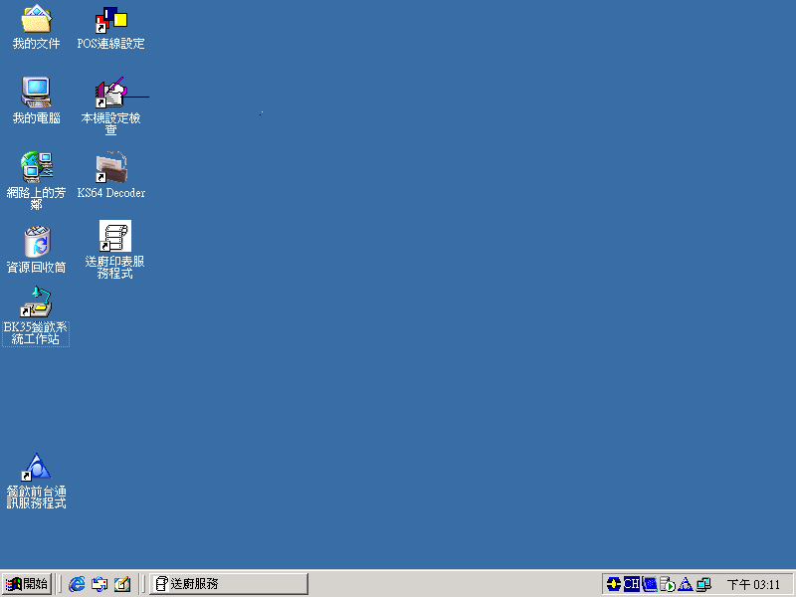

相關服務程式區，切勿任意關閉

使用者如果發現下方工作列中沒有啟動[送廚服務]時，請自行手動啟動，點選桌面上的送廚印表服務程式即可啟動。

進入餐飲系統工作站：
請點快速連點選桌面上的[餐飲系統工作站]兩下。
當點選餐飲系統工作站兩下後，會跳出輸入使用者代號及密碼的畫面，如果USER沒有自已的使用者代號名稱，就請按直接按[確認]即可。
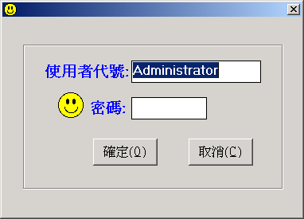

如果USER有自已的使用者代號，就請點選藍色的[使用者代號]字樣，此時會跳出可選擇的使用者及密碼輸入輔助視窗)。

檢查營業日：
進入餐系統工作站後，請先選左方選單區日常作業紅色的書在按[設定營業日]來查看營業日是否正確。
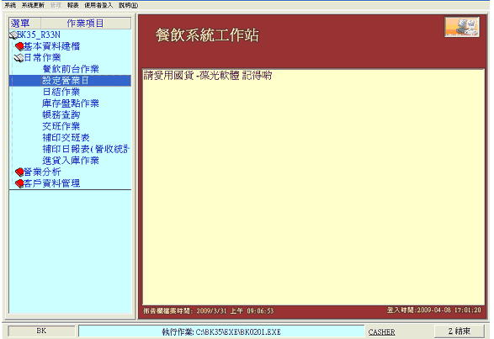
當進入[設定營業日]中，請查看[目前營業日期]是否與當天營業日期相同。
若是正確：直接按『結束』鈕。
若不正確：可按[左]、[右]三角圖形鈕調整新營業日期到正確日期，按[設定]鈕。
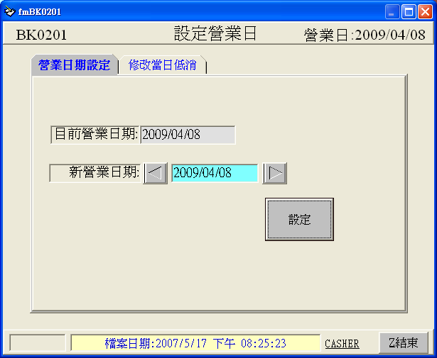

檢查發票號碼：
檢查完營業日期正確後請回到選單區中，按系統維護紅色的書，再選[發票印表設定]。
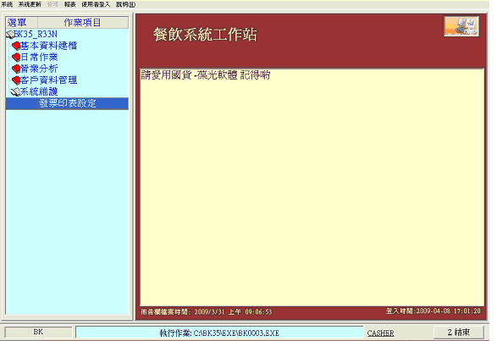
當進入[發票印表設定]中，請查看電腦中的[下一張發票號碼]是否與發票機中的[存根聯]和[收執聯]相同號碼。
若是正確：直接按『結束』鈕。
若不正確：請按 [下一張發票號碼] 的字樣進行調整，調整OK請按設定，最後在按『結束』鈕
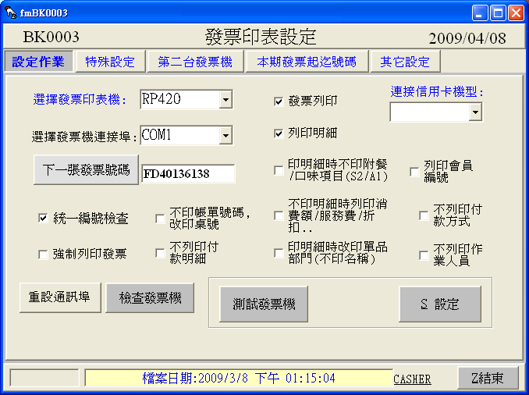

POS收銀作業 ： 簡單桌號、點菜、結帳：
檢查完發票號碼正確後請回到選單中區，先按日常作業中紅色的書，再選[POS收銀作業]，進入桌況畫面。
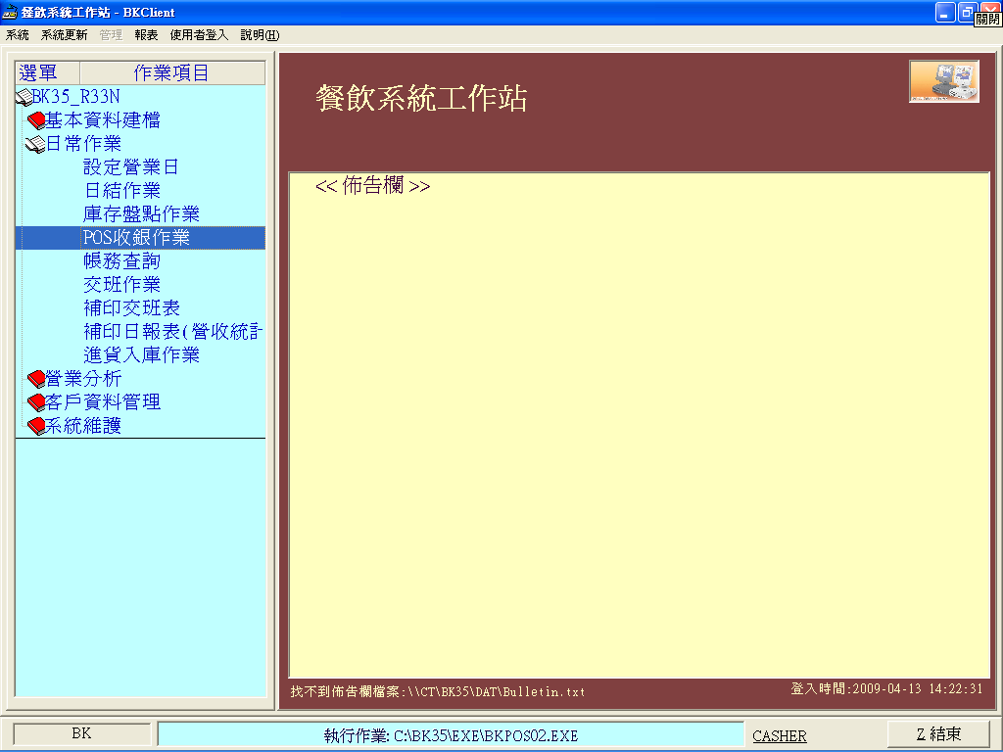
POS收銀畫面主要分：[其它功能區]、[MENU類別區]、[類別品項區]、[點單明細區]、 [結帳收款]。
其 它 功 能 區
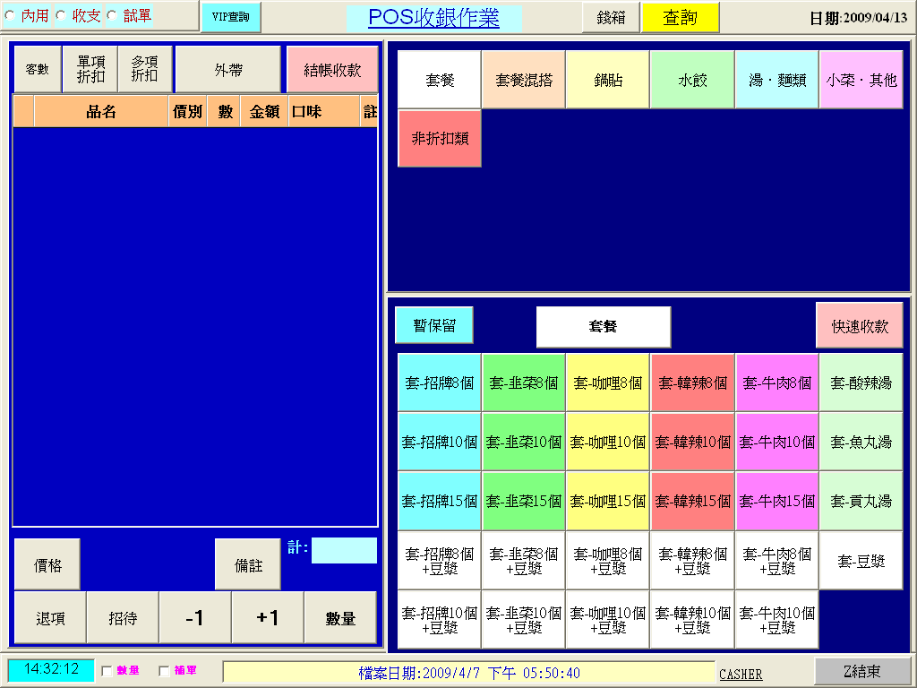

品 項 明 細 區
類 別 品 項 區
M E N U 大 類 區

MENU類別區： |  | 主要是讓使用都可以快速分辧，自已所要點的菜是屬於哪一個類別的，如清蒸石班魚這道菜，是放在活魚類。
類別項目區： |  | 當選取[MENU類別區] 的某一大類時，請注意 [類別品項區] 中的品項也會跟著改變。
項目明細區： |  | 用來控制已點品項的：數量、口味、份量、外帶、招待等。
結帳收款： |  | 進入最後的收款畫面，可調整開立發票設定、統編、付款……….等等。
其它功能區簡介：
 |  |  | 區分收款的帳是屬於：外帶、內用、收支或試單桌，預設都是外帶，但也可因個人喜好另外設定。
 |  |  | 用來查詢及輸入客戶的會員編號。
 |  |  | 當POS電腦有連結電動式錢箱，則按一下開錢箱，錢箱會自動打開。
 |  |  | 用來查詢當日中，已結帳的相關結帳資料，如：結帳額、發票資料、點單明細等…..。
 |  |  | 顯示當天的營業日。
點單明細區簡介：
客數 | 當需要統計客數時可隨時按此鈕進行輸入。 |  |  | 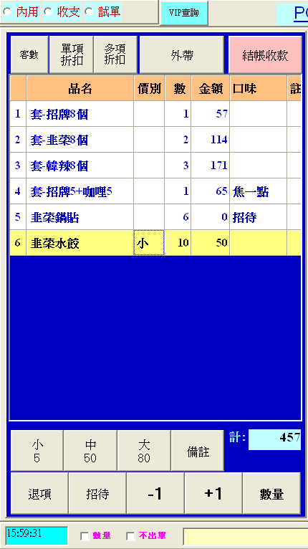
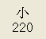 | 用來改變品項的份量為小份及價格。
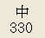 | 用來改變品項的份量為中份及價格。
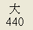 | 用來改變品項的份量為大份及價格。
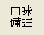 | 在出單至廚房時加印口味。
外帶 | 區分收款的帳是屬於：外帶、內用、 收支或試單，預設都是外帶，但也可因個人喜好另外設定。
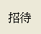 | 將品項的的價格歸0。
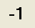 | 品項的數量減少，當減為0時，則品項會自動消失。
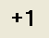 | 品項的數量增加
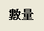 | 用來數字視窗來控制品項的數量增減。
 | 當有勾選此勾勾時，哪在點選其它品項時，數量會等同上一個品項。
 | 當有勾選此勾勾時，表示帳單、點單、出菜單………….等等都不會印出來。
退項 | 針對沒有開發票的店家專用，將選定的品項由正數改為負數退款。
小計 | 小計目前品項的加總金額。
 | 用來查找及輸入客戶的會員編號。
單項折扣 | 針對某一品項直接做變價折扣。
多項折扣 | 針對多個品項直接做變價折扣。
結帳收款 | 進入最後的 [收款畫面]，可調整開立發票設定、統編、付款……….等等。

收款畫面簡介：
當按下 [結帳收款] 時會跳出結帳畫收款區畫面的視窗。
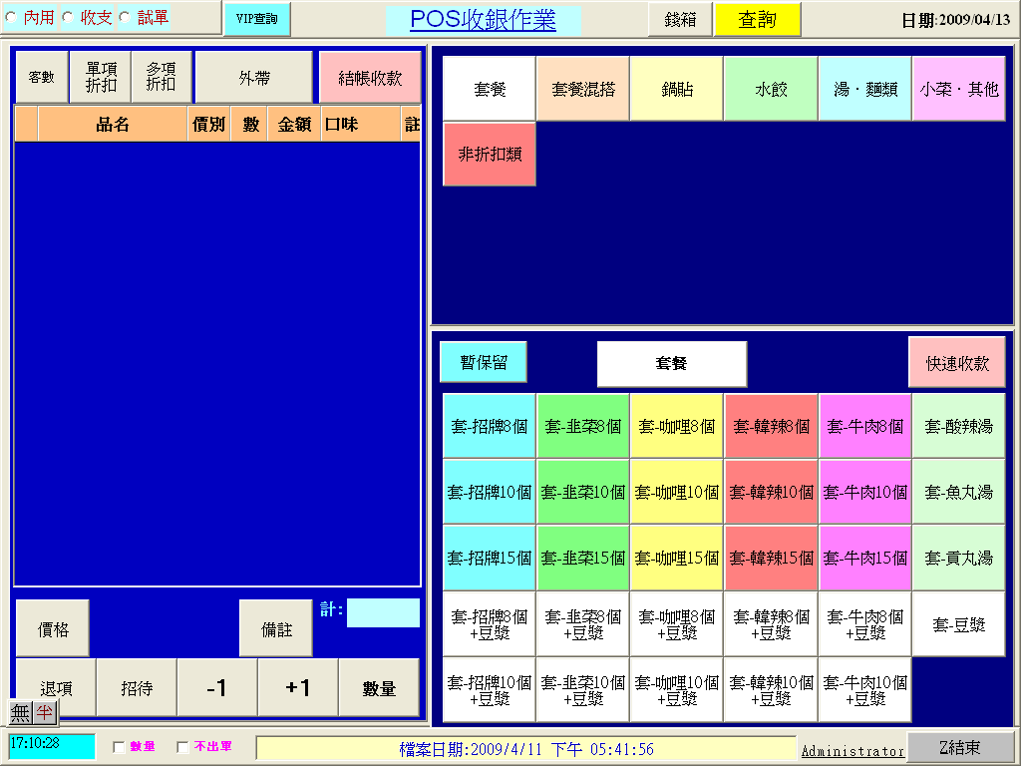
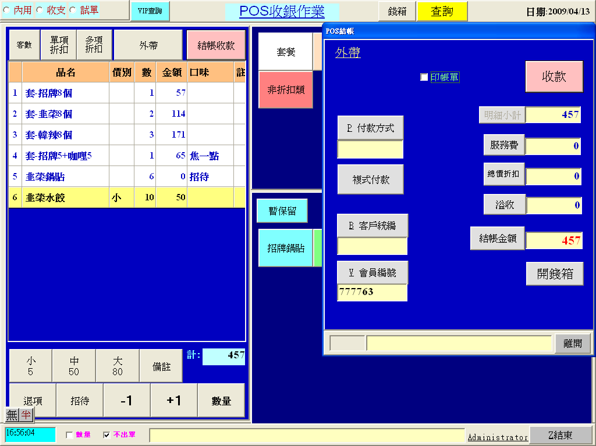
結帳收款區簡介：
相關服務程式區，切勿任意關閉
收款 | 當和客戶收款完成時按下收款表示結束此筆帳。(預設為現金)。 | 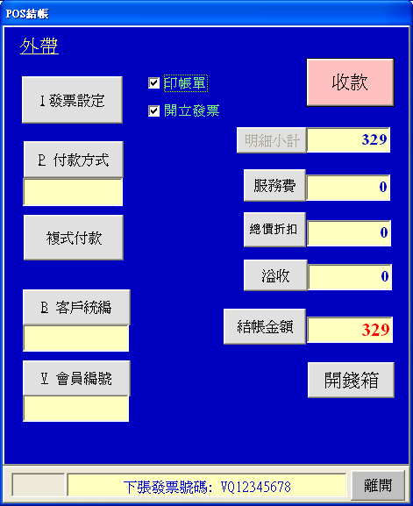
服務費 | 顯示加成的金額。
總 價 折 扣 | 當按下折扣後，可以選擇折扣率，此時結帳金額會被折扣重新計算。
溢 收 | 當收款額  大於結帳金額就會呈現益收的金額，也就是多收的意思。
結帳金額 | 也就是最後實際的收款額。
付款方式 | 一般當我們直買單接按[收款]時，代表我們收的款項是現金，但當客戶的付款是：信用卡、簽帳、或其它方式時，請按付款方式選到正確的付款方式收款。
會員編號 | 可輸入會員編號、記錄會員消費記錄、給予特殊折扣……..等等。  (但需要有會員系統)
客戶統編 | 當有開立發票時，可在發票上加印客戶統編。
 | 用來控制開發票，不勾時就不會開立發票。
 | 用來控制印帳單，不勾時就不會開印帳單。
 | 當結帳時，如有一種以上的付別時使用，像是付一半現金、一半現用卡….等等。
 | 用來同一筆帳單開立多張發票及多張統編。
開 錢 箱 | 當POS電腦有連結電動式錢箱，則按一下開錢箱，錢箱會自動打開。
結帳收款流程1
買單時直接收現金，請直接按。
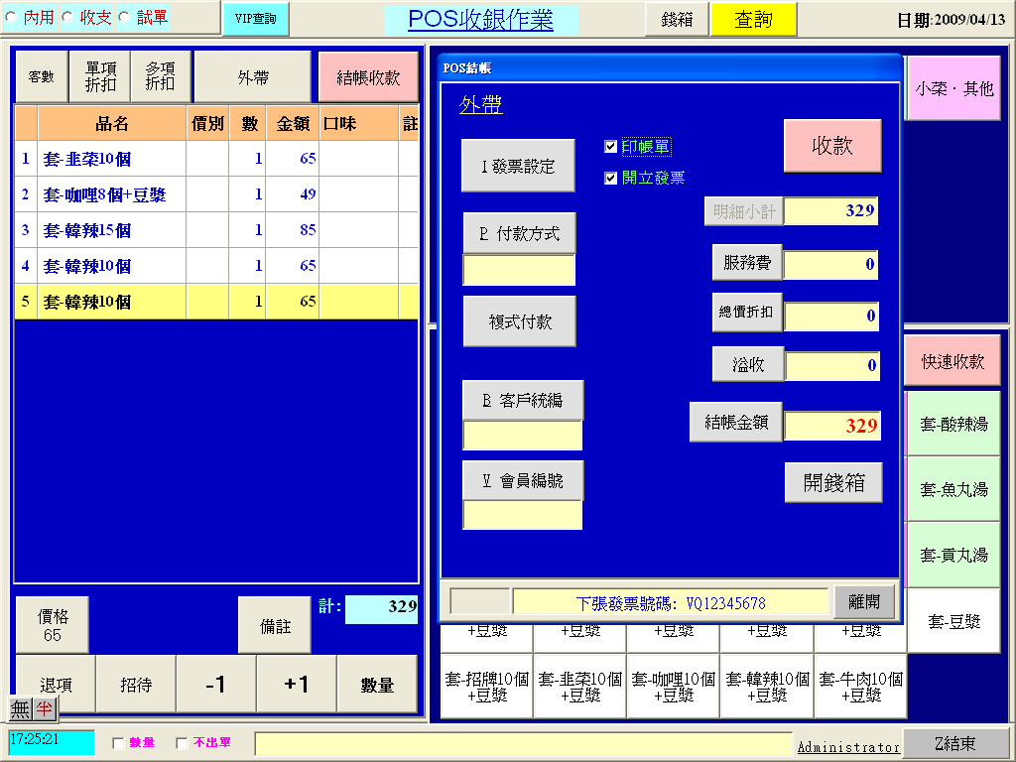

結帳收款流程2
買單時收信用卡，請先按 [付款方式] 選信用卡後，請直接按。
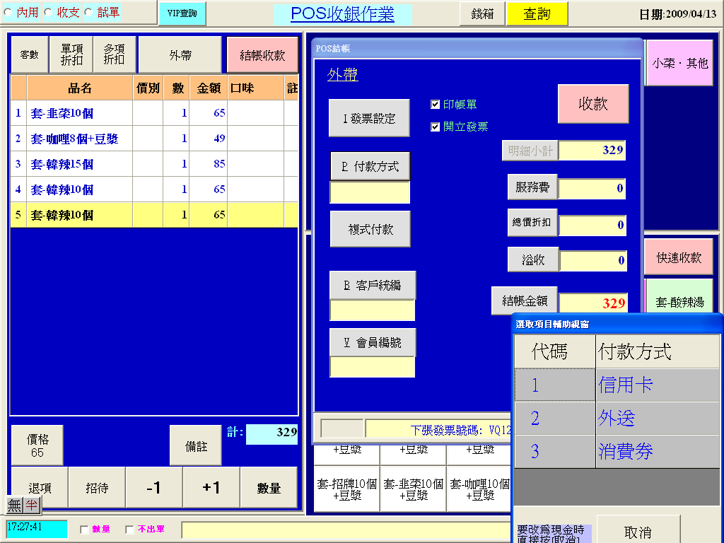

結帳收款流程3
買單時要給與優惠折扣，請先按 [總價折扣] , 選折扣率後請直接按。
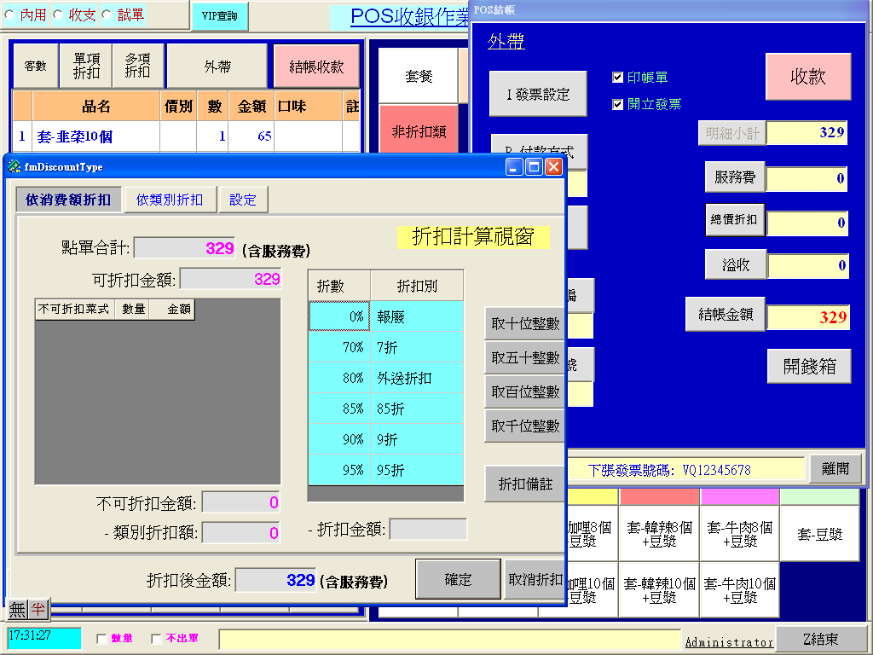

結帳收款流程4
買單時發票上要印客戶統編，請按 [客戶統編] 輸入統編號碼後，請直接按。
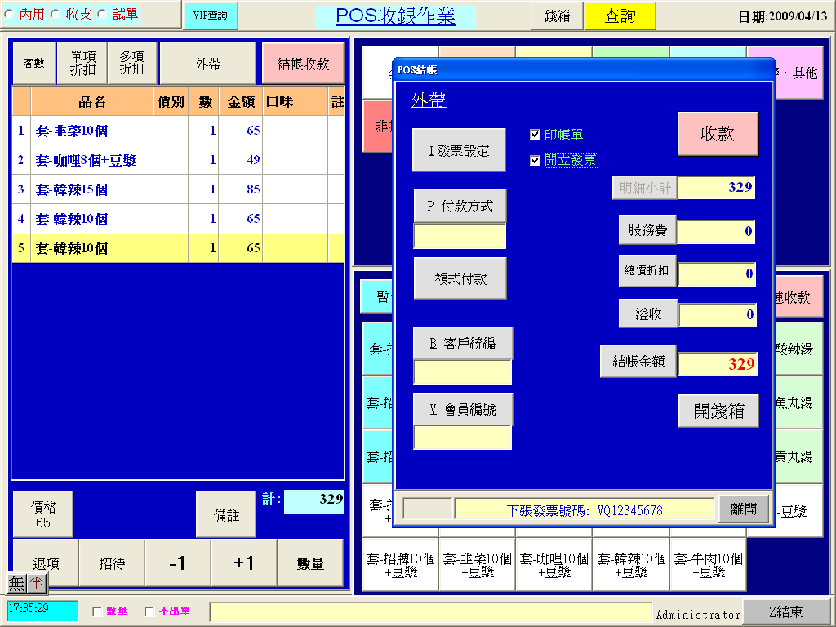

結帳收款流程5
買單時要使用多種付款方式，請按 [複式付款] 後輸入各款項的金額後按 [確認] ，再直接按。
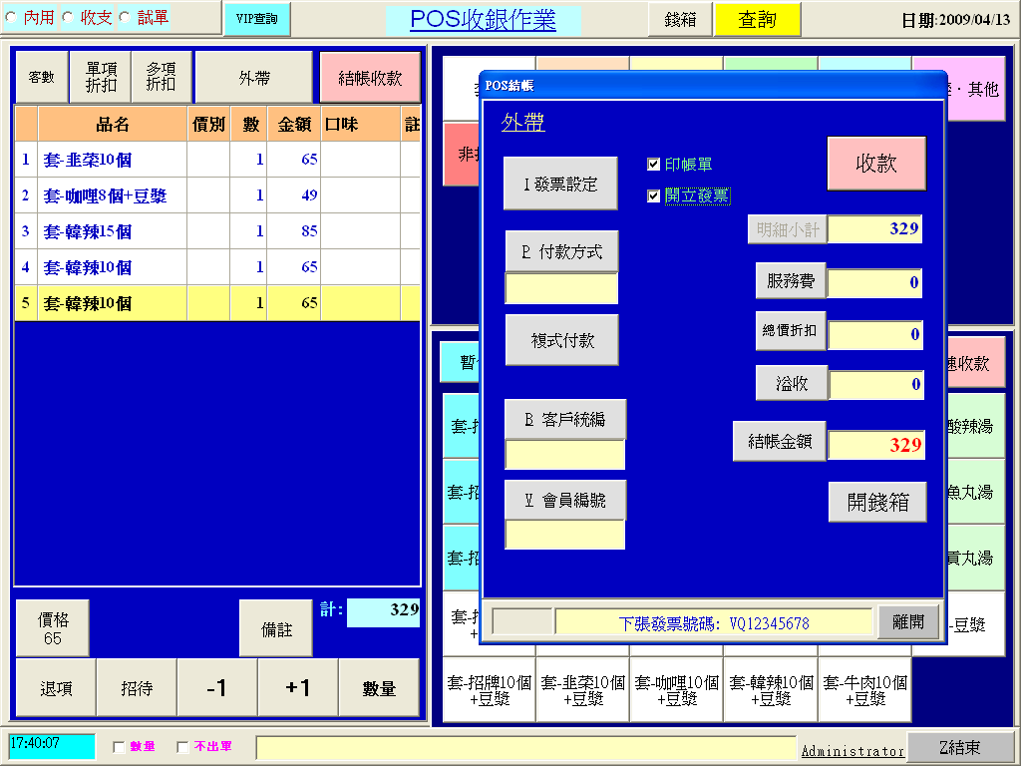

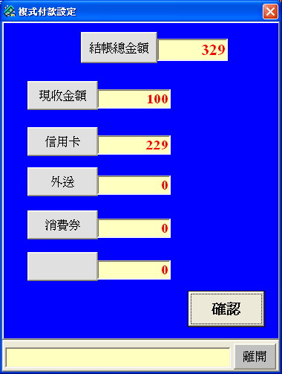

結帳收款流程6
買單時要同一筆帳單開立多發張，請按 [發票設定] 後拉選開立張數最多10張，設定各張發票的開立金額、統一編號及信用卡號後按 [設定OK] ，再直接按。
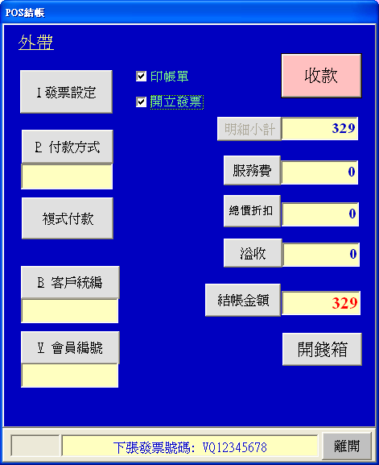

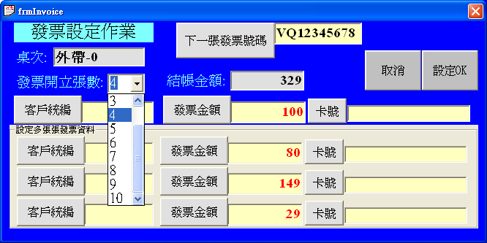

支出7：
請先選其它功能區的收支。
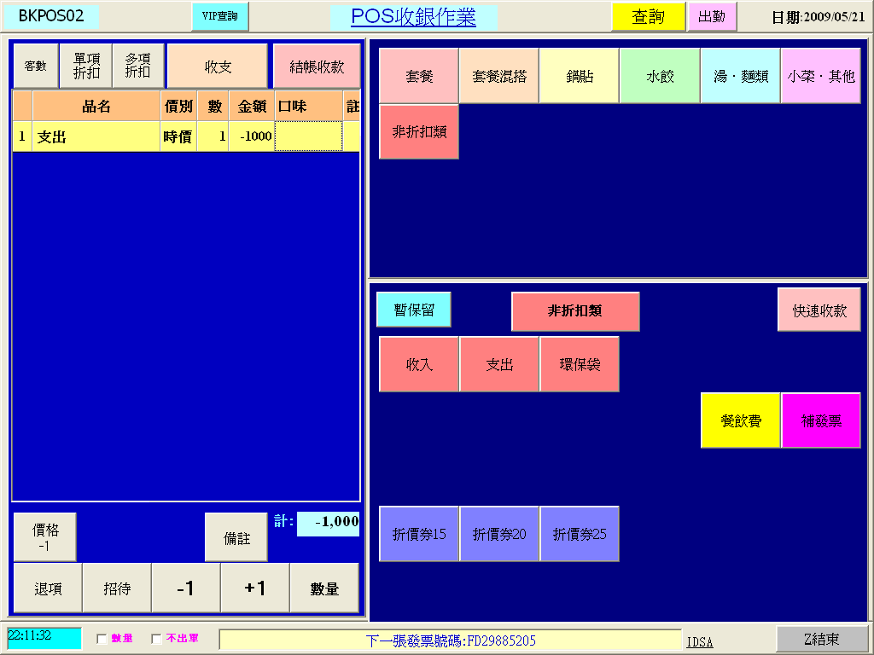

請選 [非折扣類] 中的 [支出] 輸入支出錢額後請選左邊的支出品項，再按 [備註] 選擇支出原因，選完支出原因請按 [確定] 。
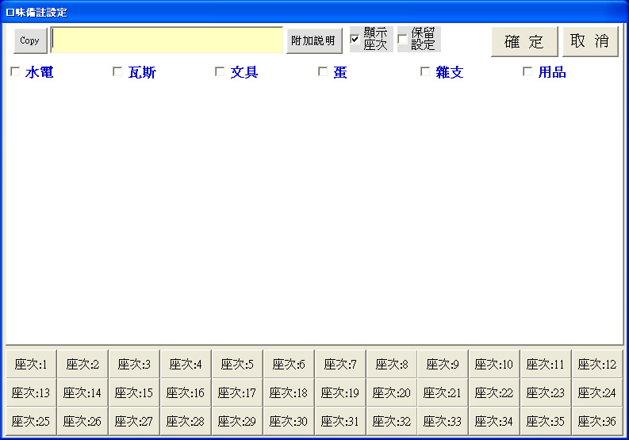

支出原因輸入完請按下結帳收款，此時請注意，由於是從櫃中拿錢支出所以結帳金額會扣1000元起來此為正常，最後請按 [收款]。
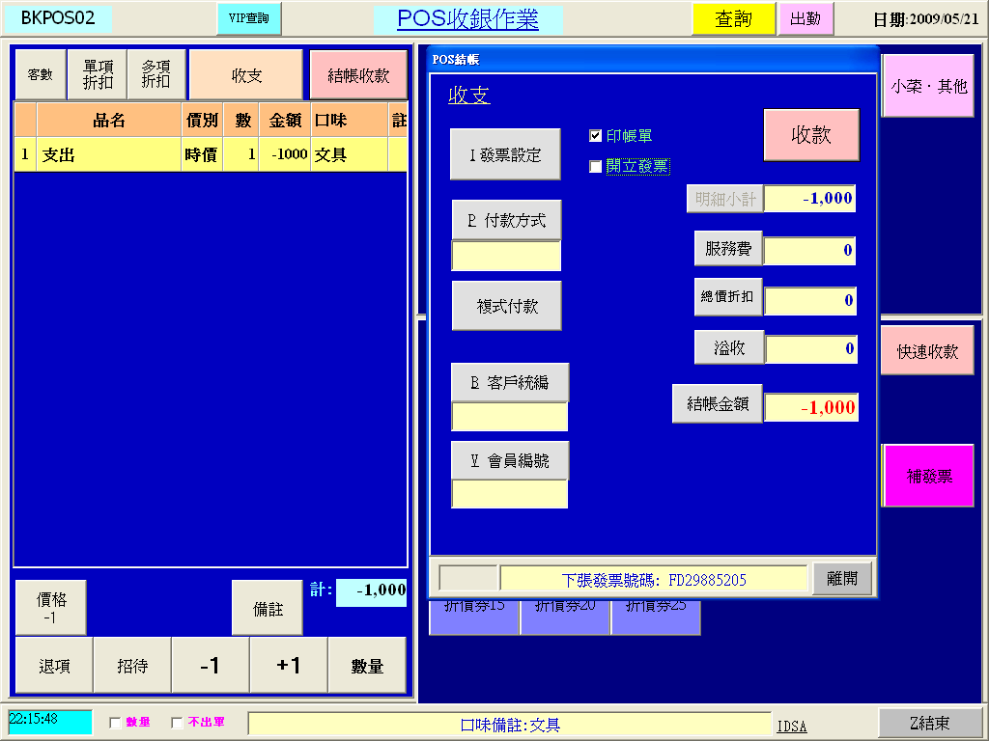

收入8：
請先選其它功能區的收支。
請選 [非折扣類] 中的 [收入] ，輸入收入金額後按 [結帳收款]，再按 [收款] 即可。

交班作業：
在餐系統工作站，請先選左方選單區中的日常作業紅色的書再選 [交班作業] ，此時會跳出交班作業的畫面，請選擇班別在按 [確定] 就會進入交班報表。
進入交班報表畫面後請按上方的 [列印] 即可。
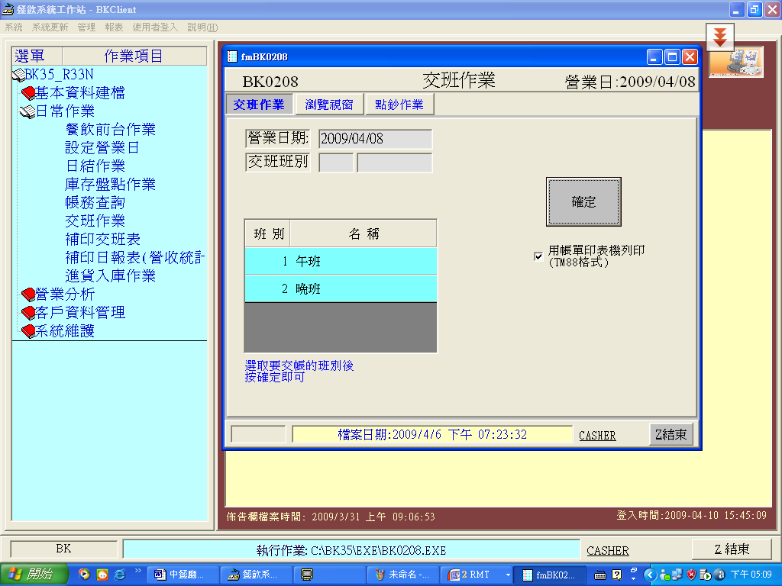

如果在交班報表畫面中沒按 [列印] 就退出了，事後要補印的話，請在餐系統工作站中，左方選單區中按 [補印交班表] 補印。

日結作業：
在餐系統工作站，請先選左方選單區日常作業紅色的書再按[日結作業] ，此時會跳出日結作業的畫面，請選 (日報表TM88列印) 或 (列印日報表A4) 後直接按下就會進入日結報表。
進入日結報表畫面後請按上方的 [列印] 即可。
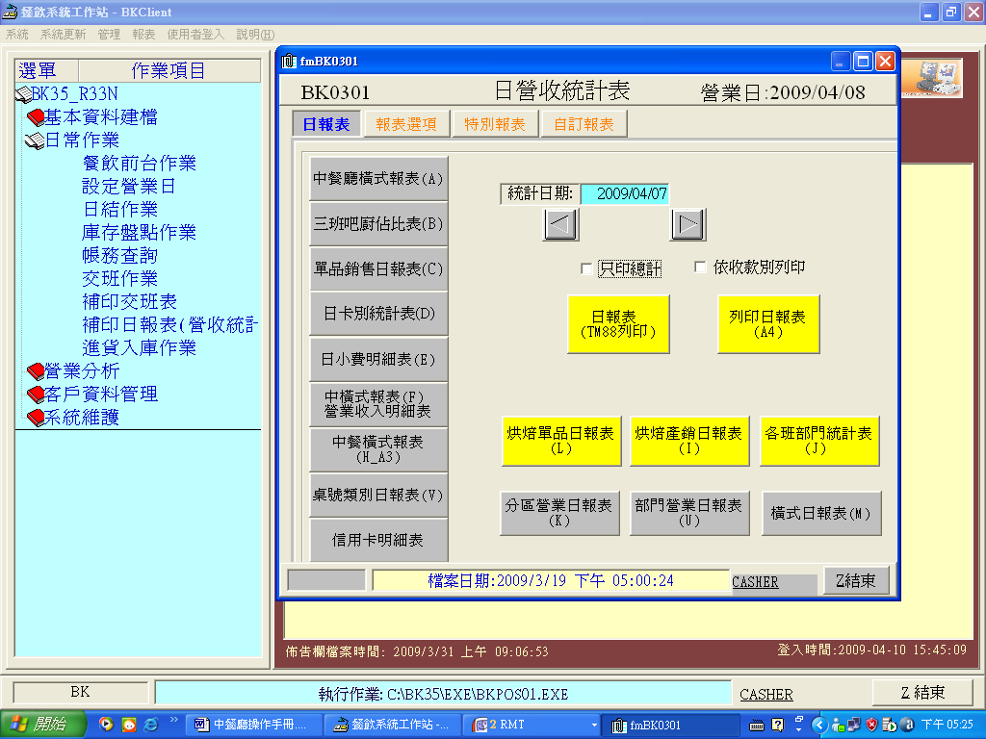

如果在報表畫面中沒按 [列印] 就退出了，事後要補印的話，請在餐系統工作站中的左方選單區中按 [補印日報表] 補印。

